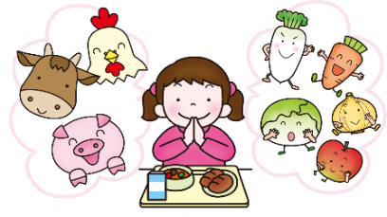
令和６年１月９日
龍ヶ岳共同調理場
文責：池田

新年あけましておめでとうございます。
新年のスタートとともに、仕上げの３学期がはじまりました。
子どもたちには寒さや病気に負けず、よく食べ、よく体を動かし、睡眠をしっかりとり、健康な心と体に育ってほしいと思います。
給食室も子どもたちのために、おいしく安全なもの、熊本や上天草の食材や旬のもの、日本や世界の料理を工夫しながら献立に取り入れる努力をしたいと考えています。
今年もどうぞよろしくお願いします。
全国学校給食週間は
１月２４日から３０日までです。
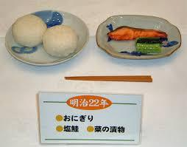

学校給食は明治２２（１８８９）年に山形県鶴岡市で初めて実施され、
各地に広がっていきましたが、第２次世界大戦のため中断されました。
戦後、日本は食料不足に見舞われ、子どもたちは栄養不足でやせ細り、いつもおなかをすかせていました。こうした状況をみて、アメリカなどから食料品などの支援物資が届けられました。
昭和２２（１９４７）年、その支援物資を使い東京で学校給食が再開されました。「全国学校給食週間」は、世界からの善意に感謝し、これを記念して行われる行事です。
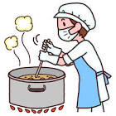
学校給食は学校で行われる教育活動の１つに位置づけられ、成長期の子どもたちが将来にわたって健康で心豊かな生活を送るため、食に関する正しい知識と望ましい食習慣を身につけるために重要な役割を果たしています。今回の学校給食週間は、上天草の食材を使った献立や昔の給食のメニューを取り入れています。
また、学校では調理員さんに目を向け、学校給食を通して、身近で日頃お世話になっている人の気持ちに気づき、感謝しようとする心を育てることを目的に給食週間の取組を行います。

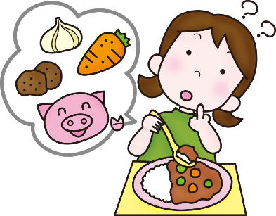
給食週間中の献立は？
1月２２日（月）カレーライスの日
1月２３日（火）昔の給食人気メニュー（揚げパンなど）
1月２４日（水）学校給食開始時の給食（おにぎり、焼き魚、すいとんなど）
1月２５日（木）昔の給食なつかしメニュー（鯨ミンチカツなど）
1月２６日（金）中学3年生受験応援メニュー
※熊本県や上天草の食材をたっぷり使った給食で学校給食について考える取組を行いたいと思っています。
給食週間中は調理をする人や食材を作ってくれる人、食材を運んでくれる人などに感謝する気持ちを持てたらと思っています。むかしなつかしのメニューも楽しみにしていてください。
わかるかな？学校給食クイズ
答えは給食週間中、学校に掲示します！

Q．１ 日本で給食が始まったのは？ Q．２ 第二次世界大戦後、
給食に出されたのは？
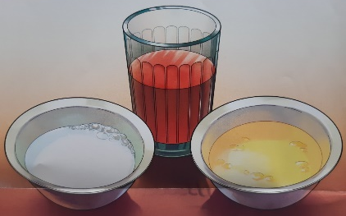
明治２２年（１３５年前） 脱脂粉乳
昭和２１年（７８年前） 麦茶
平成元年（３５年前） かぼちゃスープ
Q．４ 調理員さんが手洗いや消毒をするのはどんな時？

食品に触る前 肉や魚を触った後
卵に触った後 ④トイレの後

Q．３ これは何に使う道具？

野菜をほる道具 食材を運ぶ道具
調理をする時に混ぜる道具

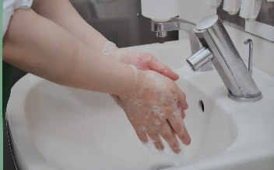
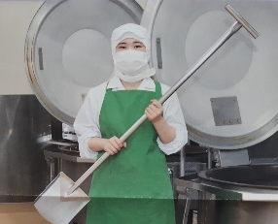

Q．６ 食べて学べる給食は何と呼ばれて
いる・・・？

おいしい教科書 生きた教材
食べられる先生

Q．５ 調理員さんは何をしているのかな？

センサーで味見 温度をはかっている
数を数えている

